Ricardo Batista de Andrade
Análise da formação da microestrutura durante a solidificação de ligas metálicas ferrosas e não ferrosas em moldes com diferentes características.

Introdução
Os processos de fabricação de peças utilizando a solidificação de metais em moldes com forma requerida vem sendo aplicada há milênios pelo homem. Como exemplos históricos podem ser citadas as ferramentas e peças ornamentais fundidas há cerca de 4000 anos pelos egípcios e assírios, as moedas e obra de arte chinesas de 3000 anos atrás e as esculturas gregas de grandes dimensões fundidas há 2500 anos. Naturalmente esses processos foram desenvolvidos empiricamente através de tentativa e erro, e esse tipo de desenvolvimento no campo da fundição, persistiu de um modo geral, até bem pouco tempo. No entanto a crescente utilização de processos de fundição na produção de peças de maior precisão e em maiores quantidades e, sobretudo o emprego cada vez maior da automação nesses processos, tem exigido o desenvolvimento de métodos de análise mais elaborados, que levem a um equacionamento e a um controle mais preciso dos mesmos.
De um modo geral, apesar de haver alguns trabalhos anteriores, o início de estudos sistemáticos de análise do fenômeno da solidificação deu-se na primeira metade do século XX, e sua frequência tem aumentado desde então. Esses trabalhos tem visado, através de uma análise teórico/experimental dos processos de solidificação e obter com maior precisão, parâmetros que atuam efetivamente na transformação líquido sólido, com o objetivo de se exercer um maior controle sobre a estrutura interna e, consequentemente, sobre os defeitos e propriedades das peças obtidas através desses processos.
O estudo dos processos de solidificação é importante pela sua aplicação em diversos campos da engenharia, tais como: produção de gelo,congelamento de alimentos e solidificação de metais e ligas metálicas em processos metalúrgicos de fundição. Especificamente no campo da metalurgia, é evidente a sua importância já que, com exceção de peças sinterizadas, todos os metais passam, em alguma etapa de seu processamento, por um processo de fusão e solidificação seja na fabricação de peças fundidas em moldes com a forma desejada, seja na produção de lingotes para posterior conformação.
A solidificação de metais envolvida nos processos de fundição pode ser definida como um processo de extração de calor em regime transiente, com mudança de fase, no qual uma certa quantidade de energia térmica deve ser transferida, através do molde, da fase líquida para o meio ambiente para possibilitar a nucleação e crescimento da fase sólida. A eficiência da extração de calor durante o processo depende basicamente das propriedades térmicas do metal, das características do molde (material, geometria e espessura de parede), das condições da interface metal molde (contato térmico) e das características do meio que vai absorver calor (água, ar, etc).
Do ponto de vista da fundição de metais os principais parâmetros afetados pelo processo de transferência de calor durante a solidificação são as velocidades e, consequentemente, os tempos de solidificação e os perfis térmicos no metal e no molde. O conhecimento de tais parâmetros é importante para o controle da estrutura final da peça, que influi diretamente nas propriedades, já que os mesmos afetam, por exemplo, no caso de ligas metálicas, a redistribuição de soluto e, portanto, a morfologia da interface sólido líquido; para se estabelecer tempos de desmoldagem e para controlar a espessura solidificada em diferentes etapas dos processos de lingotamento contínuo.

Estruturas de solidificação e propriedades
A estrutura que se forma imediatamente após a solidificação determina as propriedades do produto final, não somente no caso de peças de fundição que já apresentam essencialmente a forma definitiva, mas também naqueles produtos que serão trabalhados para produção de chapas, fios ou forjados. Embora acredite-se que eventuais defeitos da estrutura bruta de solidificação sejam eliminados durante a etapa de conformação plástica de lingotes, não ocorre exatamente isso na prática. Mesmo que determinados defeitos desapareçam macroscopicamente com o processo de conformação, geralmente a maioria deles é conduzida até o produto acabado. As características mecânicas desses produtos dependem do tamanho de grão, espaçamentos dendríticos, espaçamentos lamelares ou fibrosos, das heterogeneidades de composição química, do tamanho, forma e distribuição das inclusões,das porosidades formadas etc. Todos esses aspectos da microestrutura dependem fortemente das condições de solidificação, desde o início do processo com o metal no estado líquido. Uma vez fixada a composição química da liga metálica, a dinâmica do processo de solidificação é que se encarregará de determinar a microestrutura resultante. A temperatura de vazamento do metal líquido surge como primeira variável de influência juntamente com a intensidade das correntes convectivas durante o preenchimento do molde. O molde, por sua vez, além de conferir forma a peça, atuará como absorvedor de calor responsável pela extração de calor do metal, garantindo a transformação do líquido em sólido. Dependendo da capacidade de absorção de calor pelo molde, o processo desenvolver-se-á com maior ou menor rapidez com influência direta nas taxas de resfriamento da peça. A termodinâmica do processo irá impor uma rejeição de soluto ou de solvente que dependerá da posição relativa da liga no respectivo diagrama de fases e que terá , como consequência um movimento de espécies associado à transferência de calor. Essa conjunção de tranferência de massa e calor irá impor condições que determinarão a morfologia de crescimento e consequentemente o arranjo microestrutural. Essa conforme mostra a figura abaixo, é que determinará o perfil de características mecânicas e químicas do produto solidificado.
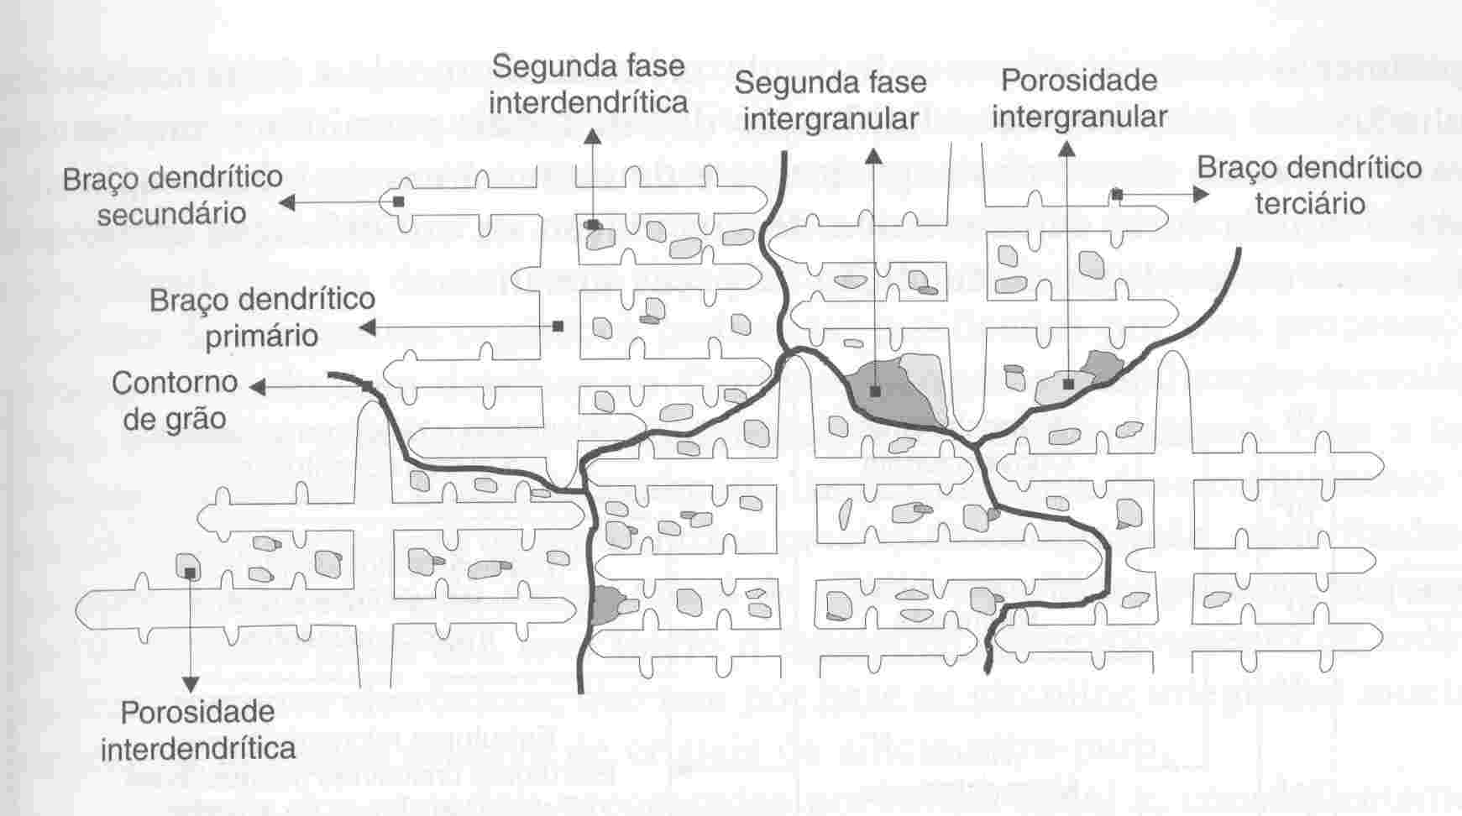
Fig.01 - Microestrutura resultante associada à distribuição de defeitos e heterogeneidades químicas

A próxima figura, mostra a influência das taxas de resfriamento sobre a microestrutura resultante, indicando a possibilidade de obtenção de microestruturas mais refinadas com o aumento dessas taxas, até o limite da formação de estruturas metálicas vítreas ou amorfas. Evidentemente a formação de vidros metálicos não depende somente da imposição de taxas de resfriamento extremamente elevadas, sendo fortemente dependente da composição química da liga. Evitando-se o início do processo de cristalização, o sólido formado não apresentará a simetria espacial dos cristais, resultando em uma estrutura amorfa com propriedades bastante diversas da correspondente estrutura na forma cristalina. Como é um processo dependente de elevadas taxas de resfriamento, e essas diminuem da superfície para o centro das peças, a obtenção dessas estruturas vítreas fica limitada a pequenas espessuras. É importante observar também que se tratam de estruturas metaestáveis e que podem se reverter ao estado cristalino por ação de influências energéticas, como por exemplo um determinado aumento de temperatura.

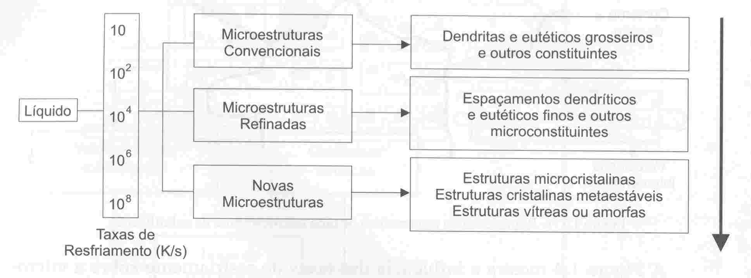
Fig. 02 – Influência da taxa de resfriamento sobre a microestrutura de solidificação

Transferência de calor na solidificação
A solidificação de materiais pode ser considerada fundamentalmente como um processo de transferência de calor em regime transitório. A transformação líquido/sólido é acompanhada por liberação de energia térmica, com uma fronteira móvel separando as duas fases de propriedades termofísicas distintas. A análise da transferência de calor na solidificação apresenta essencialmente dois objetivos: a determinação da distribuição de temperaturas no sistema material/substrato (metal/molde no caso da fundição de metais) e a determinação da cinética de solidificação.

Transferência newtoniana
Como a solidificação é um processo que confere forma a um produto a partir do material no estado líquido, é preciso dispor de um recipiente que permita gerar a geometria desejada e que, ao mesmo tempo, retire o calor liberado pela transformação líquido/sólido. Na indústria de transformação de metais, esses recipientes são os moldes ou lingoteiras. O material líquido, ao ser vazado, entra em contato com as paredes internas do molde e nessa fronteira metal/molde haverá uma resistência térmica de contato. Essa resistência é decorrente de vários fatores, tais como: a afinidade físico química entre material do molde e material a ser solidificado não é perfeita e como consequência o molhamento da parede interna do molde pelo líquido não é completo; a rugosidade interna do molde conferida pela usinagem de acabamento gera uma microgeometria superficial que propicia o surgimento de poucos pontos de contato intercalados por regiões de separação física metal/molde.
A utilização de lubrificantes para facilitar a desmoldagem provoca a formação de uma película de separação entre material e molde; após a formação de uma certa camada solidificada a contração de solidificação provoca um aumento na separação física entre o material sólido e o molde. Nessas condições, a transferência de calor na junção material/molde se dá por condução nos pontos de contato e através dos gases aprisionados pelos espaços criados, e também por convecção e radiação entre as duas superfícies separadas. Newtom então propôs que essas superfícies de separação fossem perfeitamente planas e paralelas, sendo esse espaço de preenchido por um certo gás.
Seria ideal que a superfície dos fundidos fosse perfeitamente lisa e livre de irregularidades, mas na prática não é isso que acontece, mostram vários graus de rugosidade, devido a condição superficial do molde e a fenômenos ligados a temperatura e a tensão de escoamento e a reações químicas. Além disso, a solidificação na superfície do molde, combinada com a turbulência durante o enchimento podem dar origem a turbulências e a gotas frias. A rugosidade superficial é, portanto, controlada primeiramente pela escolha dos materiais de moldagem, pela condição da superfície do molde, por recobrimentos superficiais e pelas temperaturas do molde e de vazamento. E mais, o escoamento turbulento durante o enchimento pode conduzir a várias imperfeições superficiais, oxidação e formação de drosses (partículas de metal ocluídas num filme de óxido). Outro tipo de reação na superfície do molde é aquela que ocorre entre o material de moldagem, como a areia, com um dos constituintes metálicos ou não metálicos da liga. Por exemplo, a reação entre óxido de ferro, no ferro líquido, e a sílica da areia de moldagem é a principal causa da aderência de areia à superfície das peças fundidas (sinterização). Esse efeito, combinado com a penetração de metal, controla em grande parte, a qualidade da superfície das peças fundidas em aço.
Os moldes refratários, de modo geral, e os de areia, em particular, tem ampla aplicação na tecnologia de fundição em função de sua formidável capacidade de moldagem de geometrias complexas a um custo bastante acessível, o que implica em uma resistência térmica bastante elevada e então o fluxo de calor fica controlado exclusivamente pela resistência térmica do molde, originando variações mínimas no perfil de temperaturas do metal e na interface metal/molde e com a existência de perfis térmicos significativos apenas no molde.
No outro extremo da capacidade de absorção de calor estão os moldes refrigerados, cuja aplicação tecnológica de maior importância está no processo de lingotamento contínuo de materiais metálicos. Como nesses tipos de molde o fluido de refrigeração é renovado continuamente, e portanto em condições eficientes de refrigeração, apresentam uma capacidade infinita de absorção de calor.

Estruturas de solidificação
Estrutura celular
Quando o super-resfriamento constitucional é suficiente para iniciar o processo de instabilização da interface S/L, ocorre a formação de uma protuberância que se projeta a partir da interface no líquido super-resfriado até um ponto em que o super-resfriamento seja apenas necessário para manter a força motriz do crescimento, conforme mostrado na figura abaixo.
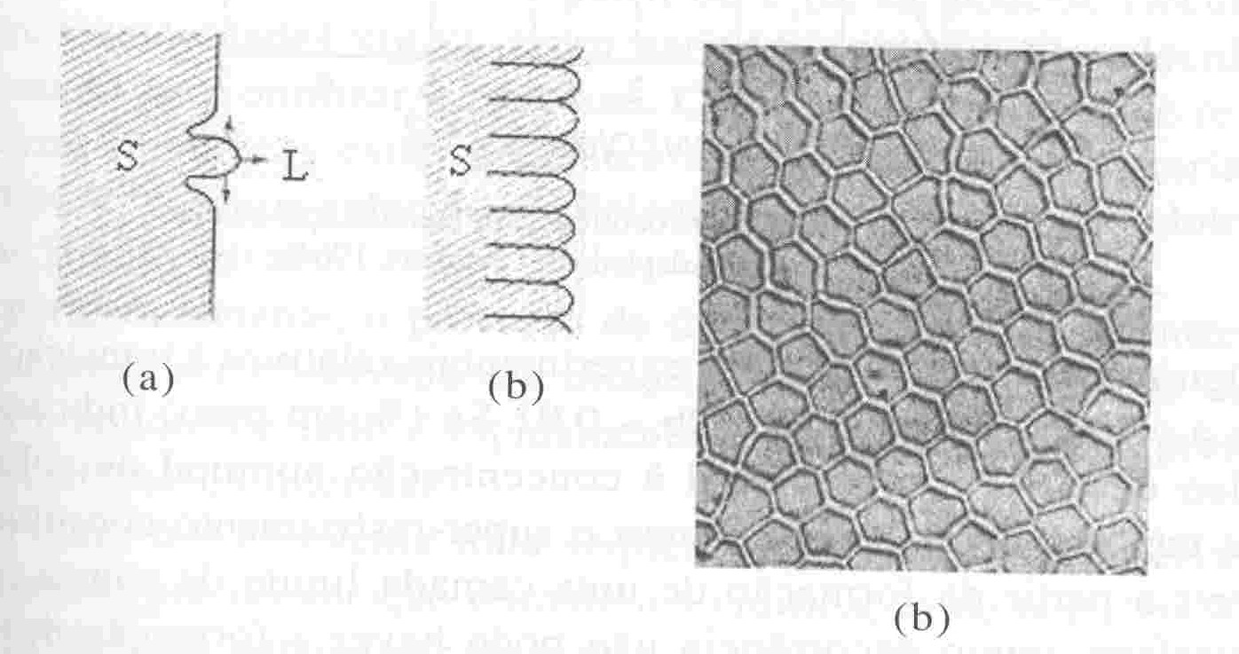
Fig. 03 - Esquema do desenvolvimento de uma interface celular Pb - Sn

Essa protuberância ao crescer rejeita o soluto tanto longitudinalmente à frente da interface quanto lateralmente, o que provoca uma concentração de soluto nessas regiões laterais maior do que em qualquer outro ponto do líquido e a protuberância adquire uma forma estável, já que o líquido que a envolve está em uma condição de super-resfriamento suficiente apenas para manter um regime estacionário de crescimento, e essa protuberância única pode ser estendido a toda a interface, a qual degenera de uma situação plana, a uma rede de protuberâncias e que é conhecida como estrutura celular. Essas células tem aproximadamente o mesmo tamanho e seis vizinhos próximos com contornos no formato de hexágonos regulares.

Estrutura dendrítica
O crescimento de células regulares se dá a velocidades baixas e perpendicularmente à interface S/L e na direção de extração de calor, sendo praticamente independente da orientação cristalográfica. Se o gradiente de temperaturas no líquido é reduzido e a velocidade aumentada, a região super-resfriada constitucionalmente é estendida e a célula começa a mudar suas características. A direção cristalográfica preferencial passa a exercer um efeito mandatório e o crescimento passa a ser desviado para essa direção. Simultaneamente a seção transversal da célula, também devido aos efeitos de natureza cristalográfica, começa a se desviar da forma circular original passando a apresentar uma configuração tipo cruz de malta. À medida que a velocidade de crescimento é aumentada ainda mais, começa o surgimento de perturbações laterais que são denominadas de ramificações ou braços secundários e acabam por definir claramente o tipo de estrutura definida como dendrítica (uma palavra de origem grega que significa árvore). As ramificações primárias crescem na direção dos eixos principais e de acordo com a direção cristalográfica preferencial da estrutura cristalina.
A transição entre estrutura celular e dendrítica é relativamente difusa e ocorre a partir do início da influência do fator cristalográfico e termina quando a direção preferencial de crescimento é atingida e os braços dendríticos secundários já estejam perfeitamente definidos, a figura abaixo exemplos dessas estruturas obtidas a partir do crescimento de compostos orgânicos.
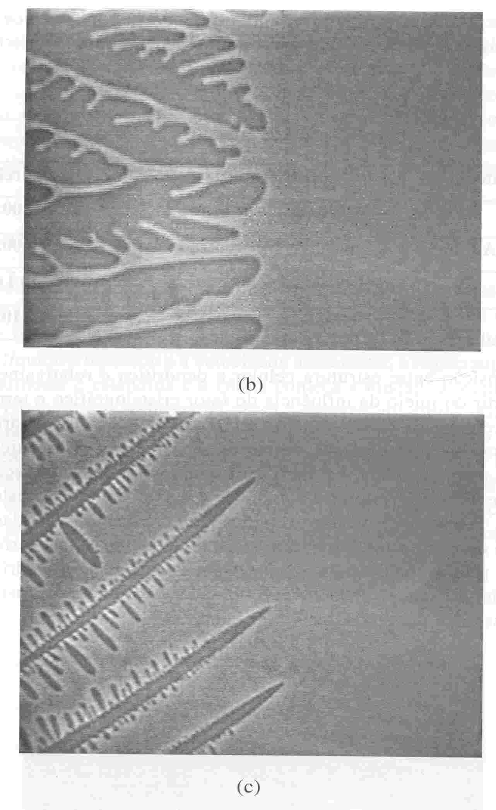
(a)
(b)
Fig. 04 – Morfologias da interface de crescimento na solidificação de composto orgânico CBr4.

Os braços dendríticos secundários formam-se nas proximidades das pontas das dendritas e com poucas ramificações uniformemente espaçadas. Entretanto, esses espaçamentos aumentam à medida que se aproximam da raiz da dendrita. É também importante destacar que, ao observar-se uma microestrutura de um crescimento dendrítico unidirecional, muitas das ramificações primárias ali contidas podem ter crescido do mesmo núcleo e apresentar aproximadamente a mesma orientação cristalográfica, fazendo parte do mesmo grão e portanto constituindo-se em uma única dendrita, ou podem ter se desenvolvido de vários núcleos formados a partir do contato do líquido com a parede fria do molde, e constituindo-se dessa forma a uma rede de dendritas que cresce paralelamente.
A figura abaixo mostra nitidamente os núcleos pré-dendríticos que dão origem a cada grão cristalino, e a formação dos contornos de grão a partir do contorno dos vários núcleos em uma liga Al-Cu.

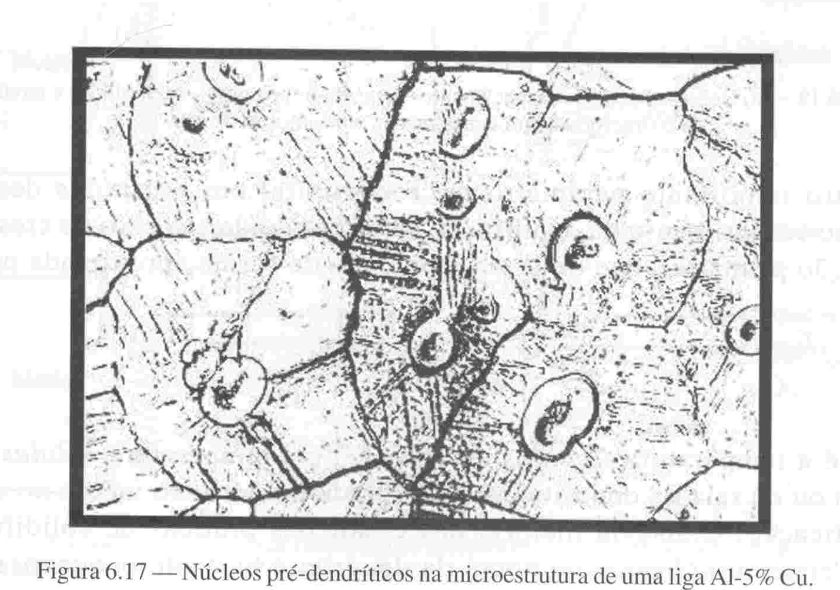
Fig. 05- Núcleos pré-dendríticos na microestrutura de uma liga Al – 5% Cu

Um modo conveniente e muito utilizado na determinação dos efeitos das condições de solidificação sobre a microestrutura formada, consiste na medida de espaçamentos celulares ou dendríticos, ou seja, a distância entre células, ou braços dendríticos primários, secundários ou de maior ordem. As definições desses parâmetros na estrutura dendrítica pode ser melhor compreendida através do esquema da figura abaixo.
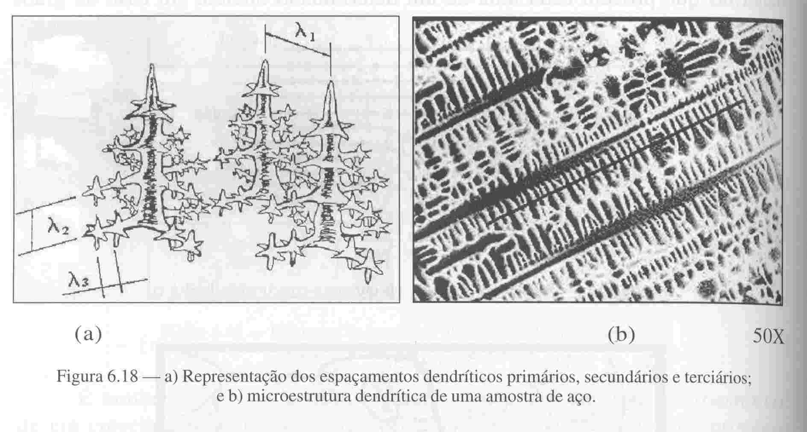
Fig. 06 - Representação dos espaçamentos dendríticos primários,
secundários e terciários

Para as ligas de Al, há bastante dados na literatura com relação a espaçamentos dendríticos e como consequência as propriedades mecânicas, já que são ligas extremamente utilizadas devido a boa relação resistência mecânica/peso.
O comportamento térmico e sua correlação com a microestrutura para diferentes geometrias, cilindros e esferas por exemplo, merecem um melhor cuidado. Nesse caso, a transferência de calor se dá radialmente e a interface sólido/líquido diminui gradualmente até que para o caso do cilindro tem-se uma linha como última parte a se solidificar, e para a esfera tem-se um ponto. Qualitativamente, através da taxa de resfriamento pode-se prever alguns efeitos estruturais importantes e como consequência, propriedades mecânicas. Comparando a solidificação de cilindros e esferas, observa-se que no início a velocidade de solidificação é mais rápida para esferas devido a maior área de troca térmica, com o decorrer do processo essa velocidade diminui para ambos os casos (devido a própria resistência imposta pela camada solidificada e a diminuição do coeficiente de transferência de calor), até o momento que ocorre o ponto de reversão, que é diferente para o cilindro e a esfera, mas que ocorre quando o volume de líquido que falta para solidificar é mais ou menos igual ao volume já solidificado e então a velocidade de solidificação começa a aumentar novamente, sendo que no final do processo é mais rápido para a esfera (última parte a se solidificar é um ponto). Como o espaçamento dendrítico secundário depende do tempo local de solidificação, que por sua vez é inversamente proporcional a taxa de resfriamento, verifica-se portanto que o espaçamento dendrítico secundário também é inversamente proporcional a velocidade de resfriamento, e que quanto maior for essa velocidade, mais refinada será essa microestrutura. É claro que para placas finas esse fator é mais perceptível, devido ao rápido processo de solidificação, mas independente disso,essa relação sempre existe e no caso de cilindros e esferas percebe-se que o espaçamento dendrítico secundário é menor na superfície e no centro (maior velocidade de solidificação).

Análise da solidificação através de modelamento matemático
A análise matemática do processo de solidificação é bastante complexa já que envolve diferentes mecanismos de transferência de calor ocorrendo em regime transiente, a existência de fronteiras móveis e, consequentemente, equações diferenciais com condições de contorno não lineares, paras as quais soluções analíticas exatas são raras e limitadas.
De um modo geral a análise teórica do problema da solidificação pode ser realizada utilizando-se métodos analíticos exatos, métodos analíticos aproximados e métodos numéricos. Os métodos analíticos exatos são aqueles que buscam que buscam obter soluções analíticas exatas para as equações diferenciais que descrevem as trocas de calor durante o processo de solidificação. Dada a já citada complexidade do problema as soluções analíticas exatas conhecidas restringem-se ao caso mais simples da condução unidirecional de calor e, ainda assim, considerando uma série de simplificações de ordem física e condição de contorno bastante específicas. Essas soluções são derivadas da equação baseada na função erro desenvolvida por Neumann no século passado e, posteriormente adaptada por outros autores para descrever problemas específicos de solidificação de metais. Para outros casos em que o fluxo de calor não é unidirecional, incluindo o fluxo de calor radial, envolvido na solidificação de cilindros e esferas, não foram ainda, obtidas soluções analíticas exatas.
Os métodos analíticos aproximados são aqueles que procuram contornar algumas limitações dos métodos analíticos exatos através da introdução de aproximações de ordem matemática. Em geral isso é feito considerando funções auxiliares arbitrárias (como por exemplo, polinômios simples) para descrever a distribuição de temperaturas no metal e obtendo soluções das equações diferenciais através da integração analítica ou numérica.
Os métodos numéricos tem adquirido uma importância crescente nos últimos anos associada ao intenso desenvolvimento observado na área de computação. Esses métodos podem basear-se, por exemplo, na divisão do sistema metal/molde em pequenos intervalos de modo a se estabelecer uma malha e na substituição das equações diferenciais que descrevem a transferência de calor por equações aproximadas denominadas de diferenças finitas. Essas equações são então, resolvidas passo a passo para pequenos intervalos de tempo e a temperatura em um determinado ponto é calculada levando-se em conta a temperatura nesse ponto e nos pontos adjacentes no instante anterior. Esses métodos permitem que se analise o problema da solidificação em condições mais próximas dos casos observados na prática, levando em conta condições de contorno mais reais e variações das propriedades físicas do sistema metal/molde com a temperatura.
Evidentemente todos os métodos tem suas qualidades e limitações e a aplicação de um ou outro depende da abordagem do problema, da extensão da análise e da precisão necessária. Assim os métodos analíticos exatos tornam-se interessantes para uma análise ideal do fenômeno de solidificação que permita a determinação da variação dos parâmetros do processo com as características do sistema metal/molde. Os métodos analíticos aproximados permitem que sejam contornadas algumas limitações dos métodos analíticos exatos aproximando um pouco mais as soluções obtidas de casos reais, mas em detrimento do rigor matemático. Já os métodos numéricos podem ser aplicados na análise de casos mais específicos permitindo a obtenção de soluções mais abrangentes e precisas.

Referências Bibliográficas
Garcia, Amauri. Solidificação : fundamentos e aplicações - Campinas, SP
Editora da Unicamp, 2001.

Hatch, John E. Aluminium : Properties and Physical Metallurgy
American Society For Metals, 1984.

Lin, Xin. History-Dependent Selection of Primary Dendritic Spacing During
Unidirectional Solidification of Al-4,5wt.%Cu Alloy. Proceedings of
the 4th Decennial International Conference on Solidification Processing,
Sheffield, pp.413 - 416, 1997.

Quaresma, J. Correlation between Unsteady-State Solidification Conditions,
Dendrite Spacings, and Mechanical Properties of Al-Cu Alloys.
Metallurgical and Materials Transactions A, pp. 3167 - 3178, 1996.

Raabe, D. Texture and microstructure evolution during cold rolling of a
strip cast and of a hot rolled austenitic stainless steel. Acta Mate-
rialia, v. 45, n. 3, pp. 1137 - 1151,1997.

Santos, R. G. Thermal behaviour during the inward solidification of cilinders
and spheres and the correlation with structural effects. International
of cast metals, v. 11 n. 3, pp. 187 - 195, 1998.

Santos, R. G. Determination of transiente interfacial heat transfer coefficientes
in chill mold castings. Journal of Alloys and Compounds, v. 319, pp.174-
186, 2001.

Su, Rong Jiunn. Microstructural and Compositional Transients during Accelerated
Directional Solidification of Al-4.5wt Pct Cu. Metallurgical and Materials
Transactions A, v. 29 A, 1998.

